【全般には「日本語字幕用」フォント、一部のハコだけ「英語字幕用」フォントを設定したい場合】

①まず「フォーマット設定」にて、「日本語字幕用」fmtを設定する。
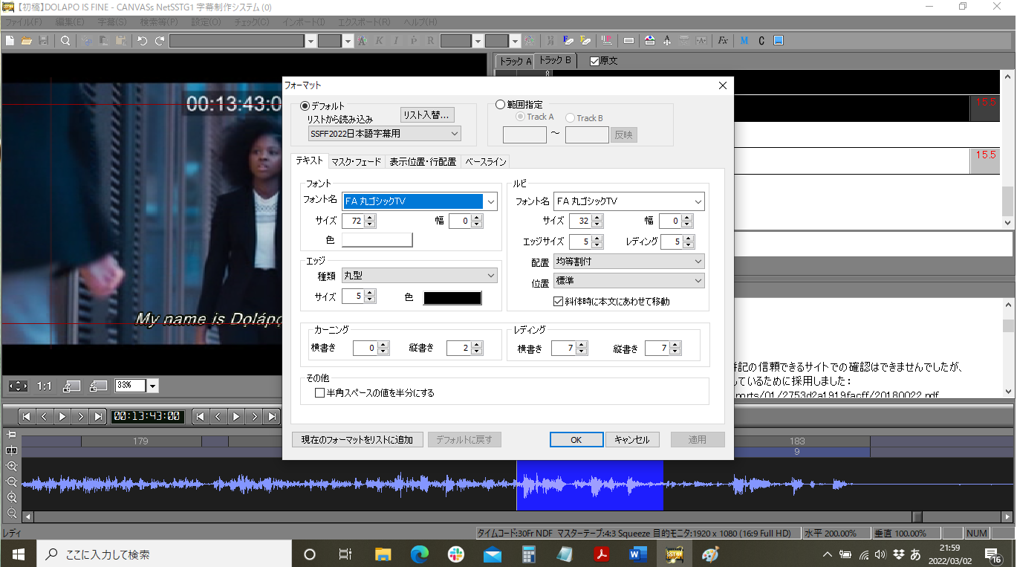

②英語字幕fmtを設定したいハコを右クリック→「フォーマット情報」を選択
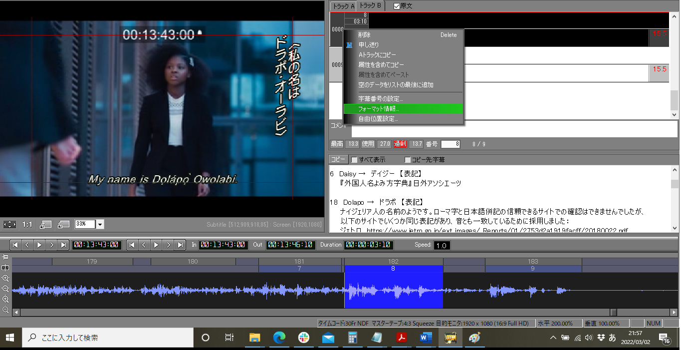

③「フォーマット画面」にて、英語字幕fmtの詳細（フォント名やサイズなど）を手入力で設定する。
（英語字幕fmtを選択することは不可能）
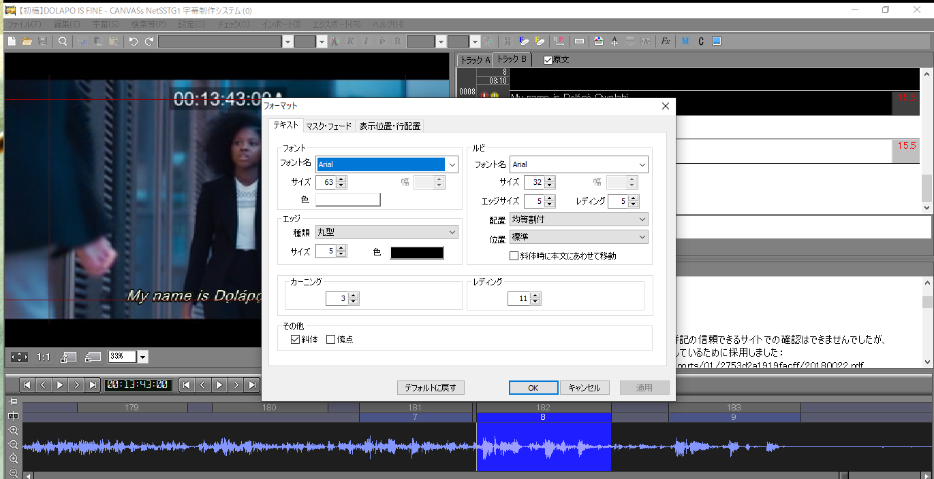

以上の流れで合ってますでしょうか…？
お忙しいところ恐れ入りますが、どうぞご確認のほどお願いいたします。

